Årsplan KogH med Astrid Bjerkenes 8 trinn
Ant timer | Årsplan KogH 8 Hva – sløyd | ekstraoppgaver
9-10 | Bokstøtte – sammenføyning, verktøy bruk  8G xylofon – sammenføyning, verktøy bruk | mobilholder
9-10 | Hylle - sammenføyning | Julegaver
9 | Krakk + redesign. | regnstav
9 | Minecraft - Askim | Minecraft skole

Bokstøtte  Trinn: 8 trinn  Vanskelighetsgrad: lett  Beregnet tid Ca: 3 uker  Kort beskrivelse av oppgave: vI lager bokstøtter.  Sammenføyningsteknikker  Vurderingskriterier:  - Bokstøtten er funksjonell  - Bokstøtten er dekorert på en nøyaktig måte  - Bokstøtten er godt montert med sammenføyningsteknikk og tåler tøff behandling.  - Eleven har designet Bokstøtten selv.  - Eleven har klart å innlemme samisk kunst, kulturarv eller personlig uttrykk som dekor på Bokstøtten. | 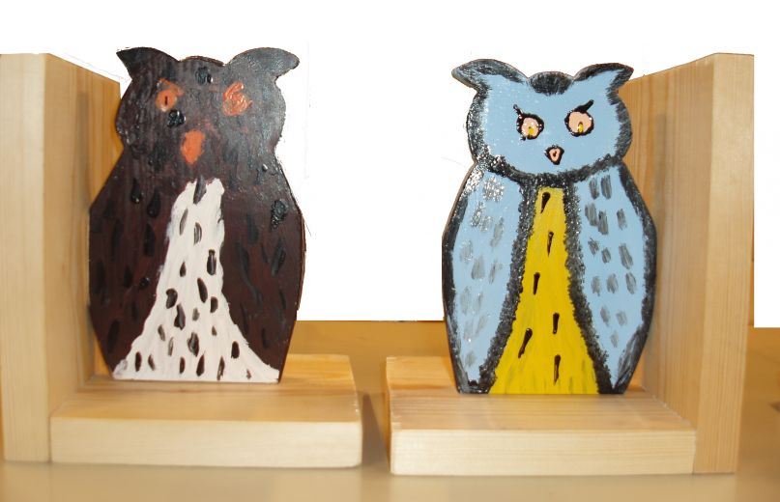  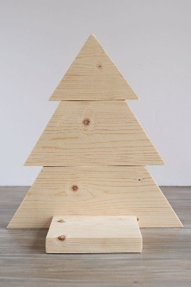

Hylle  Trinn: 8 trinn  Vanskelighetsgrad: enkel  Beregnet tid Ca: 5-6 timer  Kort beskrivelse av oppgave: Elevene lager en liten hylle gjerne etter eget design. Max størrelse = 50 x50 cm. Redesign  Vurderingskriterier:  - Hyllen har flere etasjer  - Hyllen er funksjonell og montert med sammenføyningsteknikker.  - Hyllen er innenfor oppgitte størrelser.  - Hyllen er dekorert på en nøyaktig måte.  - Eleven har designet hyllen helt selv. | 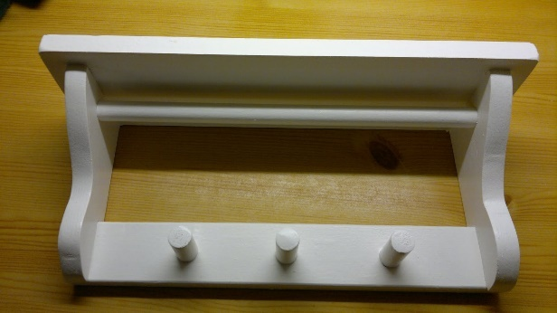  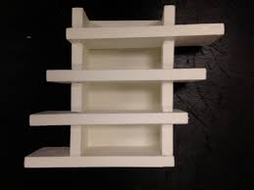

Xylofon 8G  Kort beskrivelse av oppgave:  Vi bygger stativet på sløyden og klangstavene på keramikken. Stavne lages på sløyden.  Vurderingskriterier:  - Xylofonen fungerer og tåler bruk.  - Alle kanter på stativet er pusset og er sammenføyd.  - Klangstavene har lik tykkelse, forskjellig lengde og har fordypninger til å bli festet.  - Pinnene er ferdige og tåler bruk  - Eleven har designet hyllen helt selv. | 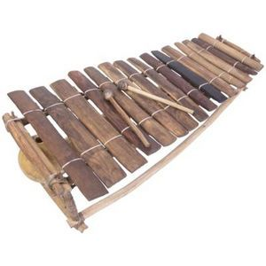  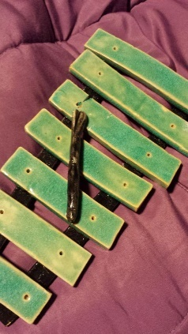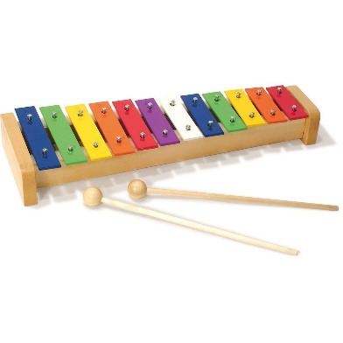

Noe å sitte på.  Kort beskrivelse av oppgave: Vi jobber med design og redesign av noe å sitte på.  Vurderingskriterier:  - Krakken er funksjonell  - Krakken er innenfor oppgitte størrelser.  - Krakken er dekorert på en nøyaktig måte.  - Krakken er helt eller delvis redesignet. Stor forvandling.  - Eleven har designet krakken helt selv. | 